Câu hỏi: Thời hạn cấp, cấp đổi, cấp lại thẻ căn cước như thế nào?
Trả lời:
Điều 26 quy định: trong thời hạn 07 ngày làm việc kể từ ngày nhận đủ hồ sơ theo quy định của Luật này, cơ quan quản lý căn cước phải cấp, cấp đổi, cấp lại thẻ căn cước.
Câu hỏi: Những nơi nào được làm thủ tục cấp, cấp đổi, cấp lại thẻ căn cước?
Trả lời:
Theo quy định tại Điều 27, nơi làm thủ tục cấp, cấp đổi, cấp lại thẻ căn cước gồm:
1. Cơ quan quản lý căn cước của Công an huyện, quận, thị xã, thành phố thuộc tỉnh, thành phố thuộc thành phố trực thuộc trung ương hoặc cơ quan quản lý căn cước của Công an tỉnh, thành phố trực thuộc trung ương nơi công dân cư trú.
2. Cơ quan quản lý căn cước của Bộ Công an đối với những trường hợp do thủ trưởng cơ quan quản lý căn cước của Bộ Công an quyết định.
3. Trong trường hợp cần thiết, cơ quan quản lý căn cước quy định tại khoản 1 và khoản 2 Điều này tổ chức làm thủ tục cấp thẻ căn cước tại xã, phường, thị trấn, cơ quan, đơn vị hoặc tại chỗ ở của công dân.
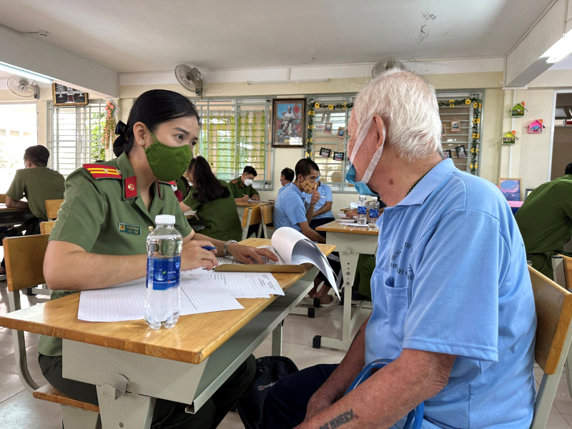

Câu hỏi: Ai có thẩm quyền cấp, cấp đổi, cấp lại thẻ căn cước?
Trả lời:
Điều 28 của Luật quy định: Thủ trưởng cơ quan quản lý căn cước của Bộ Công an có thẩm quyền cấp, cấp đổi, cấp lại thẻ căn cước.
Câu hỏi: Việc thu hồi, giữ thẻ căn cước được quy định như thế nào?
Trả lời:
Điều 29 quy định về việc thu hồi, giữ thẻ căn cước như sau:
1. Thẻ căn cước bị thu hồi trong trường hợp sau đây:
a) Công dân bị tước quốc tịchViệt Nam, được thôi quốc tịch Việt Nam, bị hủy bỏ quyết định cho nhập quốc tịch Việt Nam;
b) Thẻ căn cước cấp sai quy định;
c) Thẻ căn cước đã tẩy xóa, sửa chữa.
2. Thẻ căn cước bị giữ trong trường hợp sau đây:
a) Người đang chấp hành biện pháp tư pháp giáo dục tại trường giáo dưỡng; người đang chấp hànhquyết định áp dụng biện pháp xử lý hành chính đưa vào trường giáo dưỡng, cơ sở giáo dục bắt buộc, cơ sở cai nghiện bắt buộc;
b) Người đang bị tạm giữ, tạm giam, chấp hành án phạt tù.
3. Trong thời gian bị giữ thẻ căn cước, cơ quan giữ thẻ căn cước xem xét cho phép người bị giữ thẻ căn cước quy định tại khoản 2 Điều này sử dụng thẻ căn cước của mình để thực hiện giao dịch, thực hiện quyền, lợi ích hợp pháp.
4. Người bị giữ thẻ căn cước quy định tại khoản 2 Điều này được trả lại thẻ căn cước khi hết thời hạn tạm giữ, tạm giam hoặc có quyết định hủy bỏ việc tạm giữ, tạm giam; chấp hành xong án phạt tù,chấp hành xong biện pháp tư pháp giáo dục tại trường giáo dưỡng; chấp hànhxongquyết định áp dụng biện pháp xử lý hành chính đưa vào trường giáo dưỡng, cơ sở giáo dục bắt buộc, cơ sở cai nghiện bắt buộc.
5. Thẩm quyền thu hồi, giữ thẻ căn cước được quy định như sau:
a) Cơ quan quản lý căn cước thực hiện thu hồi thẻ căn cước trong trường hợp quy định tại khoản 1 Điều này;
b) Cơ quan tiếp nhận, trả kết quả khi thực hiện thủ tục tước quốc tịchViệt Nam, chothôi quốc tịch Việt Nam hoặc hủy bỏ quyết định cho nhập quốc tịch Việt Nam thì có trách nhiệm thu hồi để hủy thẻ căn cước của công dân và thông báo cho cơ quan quản lý căn cước;
c) Cơ quan thi hành quyết định tạm giữ, tạm giam; cơ quan thi hành án phạt tù;cơ quan thi hành biện pháp tư pháp giáo dục tại trường giáo dưỡng; cơ quan thi hành quyết định áp dụng biện pháp xử lý hành chính đưa vào trường giáo dưỡng, cơ sở giáo dục bắt buộc, cơ sở cai nghiện bắt buộc thực hiện giữ thẻ căn cước trong trường hợp quy định tại khoản 2 Điều này.
6. Chính phủ quy định chi tiết khoản 2 Điều này; quy định trình tự, thủ tục thu hồi, giữ, trả lại thẻ căn cước./.

BỘ CÔNG AN
CỤC PHÁP CHẾ VÀ CẢI CÁCH HÀNH CHÍNH, TƯ PHÁP

QUY ĐỊNH
Về thời hạn, nơi làm thủ tục, thẩm quyền cấp, cấp đổi, cấp lại thẻ căn cước và việc thu hồi, giữ thẻ căn cước

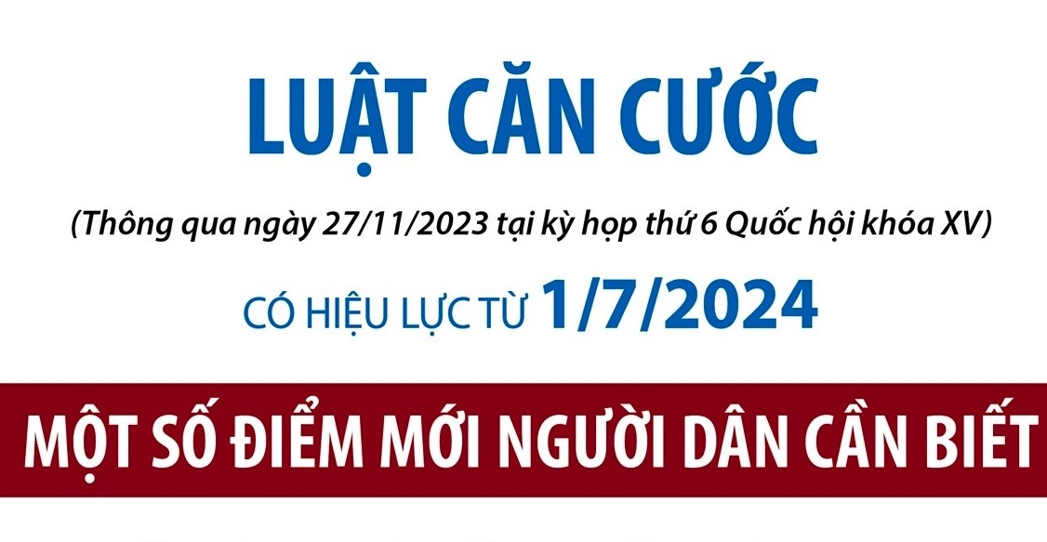

Năm 2023

